1. 画面需求

Pic1：欢迎界面（静态）

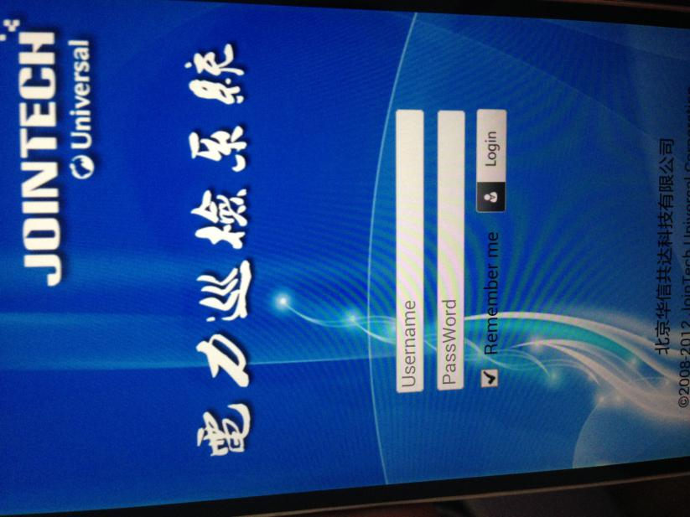

参考上图，把图标、文字换成实际所需的，可以去掉登录功能，留一个进入系统的按钮。

Pic2：主页面

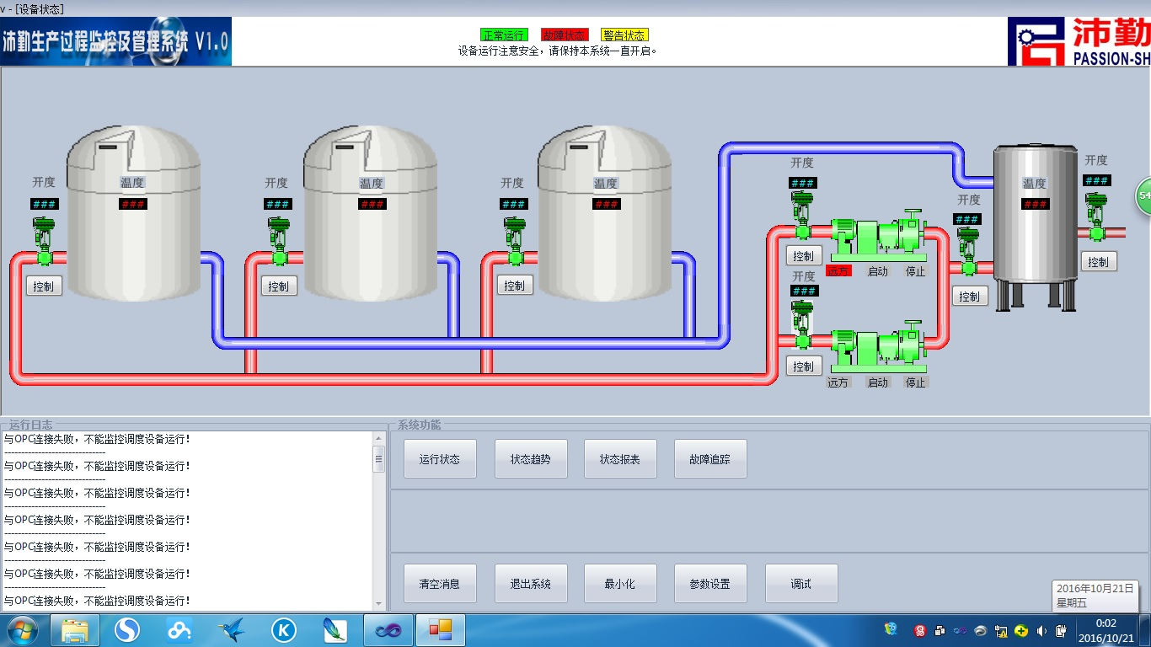

油罐、管道、热水罐、阀门为静态图片，阀门开度、油罐温度、泵运行状态为动态，具体需求如下：

泵运行为绿色，停止为灰色。

温度和开度显示数字，保留小数点1位，最好能做成矩形进度条随数值变化。

2. 参数列表

|  |  |  |  |  |
| --- | --- | --- | --- | --- |
| 序号 | 信号名称 | 数据类型 | 量程 | 备注 |
| 1 | 蒸汽入口阀开度 | float | 0-100% |  |
| 2 | 热水出口阀1开度 | float | 0-100% |  |
| 3 | 热水出口阀2开度 | float | 0-100% |  |
| 4 | 8108油罐热水入口阀开度 | float | 0-100% |  |
| 5 | 8109油罐热水入口阀开度 | float | 0-100% |  |
| 6 | 8110油罐热水入口阀开度 | float | 0-100% |  |
| 7 | 8108油罐温度 | float | 0-200 |  |
| 8 | 8109油罐温度 | float | 0-200 |  |
| 9 | 8110油罐温度 | float | 0-200 |  |
| 10 | 热水罐温度 | float | 0-200 |  |
| 11 | 热水泵1远程 | bool |  |  |
| 12 | 热水泵1运行 | bool |  |  |
| 13 | 热水泵2远程 | bool |  |  |
| 14 | 热水泵2运行 | bool |  |  |

1. 其他需求

* 平台为安卓
* 屏幕尺寸从4.5”-9”自适应
* 支持局域网数据库服务器和云端数据库服务器的连接